Procedura Zdalnej Obrony Pracy Dyplomowej

1. Przygotowanie pracy dyplomowej do obrony z wykorzystaniem systemu APD

(Archiwum Prac Dyplomowych)

1.1. Po wprowadzeniu przez Pracownika dziekanatu pracy do systemu USOS Student i Promotor uzyskują dostęp do pracy w systemie APD.

Jeżeli praca jest niedostępna w systemie APD należy skontaktować się z pracownikiem dziekanatu, który prowadzi kierunek studiów.

W celu zalogowania się do systemu APD należy:

- w przeglądarce internetowej wpisać adres serwisu (https://apd.uek.krakow.pl/), a następnie wybrać odsyłacz „zaloguj się” (prawy górny róg ekranu),

- pojawi się formularz logowania do Centralnego Systemu Uwierzytelniania UEK (CAS), na którym należy podać swój identyfikator oraz hasło.

Dostęp do poszczególnych etapów możliwy jest po wejściu do zakładki „MOJE PRACE” w menu głównym systemu:

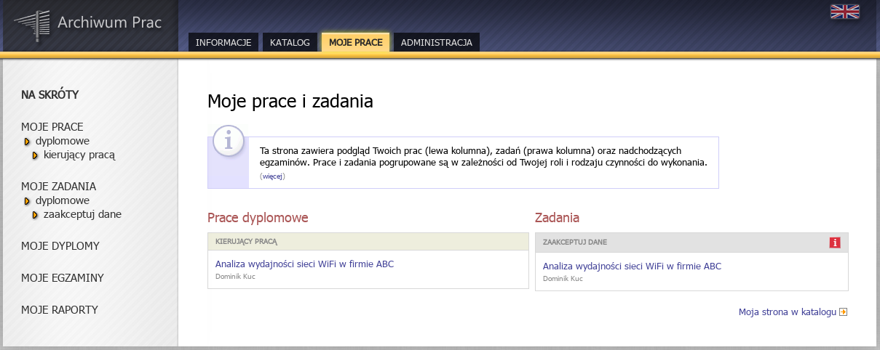

W systemie APD musi zostać zrealizowane kilka kroków (etapów), w czasie których praca zostaje umieszczona w systemie, sprawdzona przez system antyplagiatowy i oceniona przez Recenzentów. Bieżący postęp prac prezentowany jest graficznie na ścieżce ze Statusem pracy, na którym widać co ma być wykonane w danym kroku oraz kto odpowiada za jego realizację:

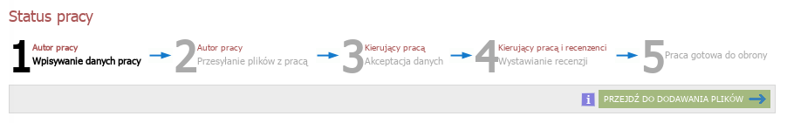

Uwaga: w systemie APD wszyscy użytkownicy mają dostęp do katalogu z listą prac i wyszukiwarki. Treść pracy oraz recenzje są dostępne tylko dla Autora pracy – Studenta, Promotora i Recenzenta.
1.2. Po uzyskaniu dostępu do pracy w systemie APD Student wykonuje krok „1. Wpisywanie danych pracy”, czyli wprowadza – w języku polskim i angielskim – tytuł pracy, streszczenie i słowa kluczowe (rys. poniżej). Następnie klika na przycisku „Przejdź do dodawania plików” i przechodzi do kroku „2. Przesyłanie plików z pracą”.

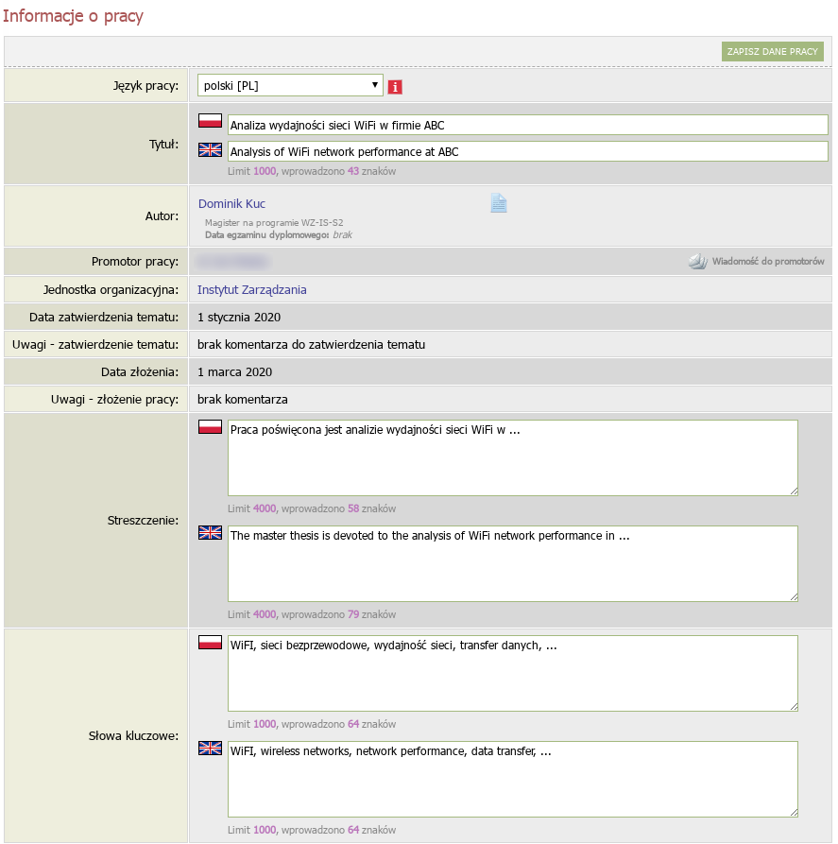
1.3. W systemie APD Student wykonuje krok „2. Przesyłanie plików z pracą”, w którym zamieszcza plik z pracą w formacie PDF i ewentualne załączniki do pracy (rys. poniżej). Następnie klika na przycisku „Przekaż do zatwierdzenia przez opiekuna” (Promotora) i przechodzi do kroku „3. Akceptacja danych”.

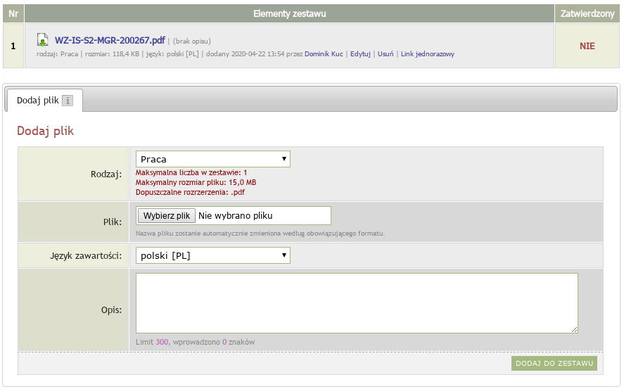
1.4. W systemie APD Promotor wykonuje krok „3. Akceptacja danych”, czyli sprawdza przesłaną przez Studenta pracę i dodatkowe dane (tytuł, streszczenie, słowa kluczowe) a następnie:
  - jeżeli praca wymaga poprawy, to klika na przycisku „Przekaż do poprawy” (pojawia się wtedy możliwość wpisania komentarza odnośnie powodu skierowania pracy do poprawy a sama praca wraca do kroku 2.)
  - jeżeli praca nie wymaga poprawy, to Promotor przesyła ją do sprawdzenia w JSA (Jednolitym Systemie Antyplagiatowym) klikając na przycisku „Zleć badanie” (rys. poniżej).

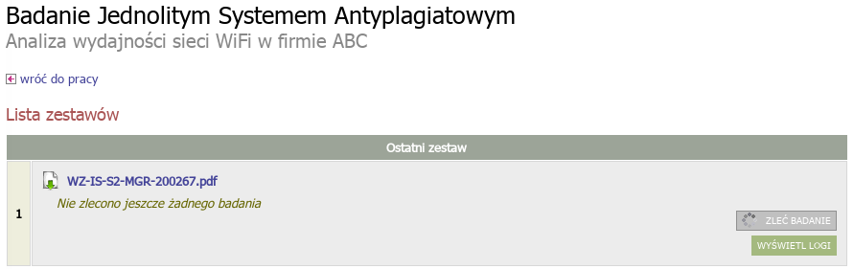

1.5. Po zakończeniu badania przez system JSA raport z badania pracy jest dostępny w systemie APD. Wówczas Promotor zapoznaje się z raportem badania pracy a następnie:
a. jeżeli uzyskany wynik nie jest wystarczający, to klika na przycisku „Przekaż do poprawy” i tym samym odsyła pracę Studentowi do poprawy. Wówczas praca wraca do kroku 2. w systemie APD, a procedura Zdalnej Obrony Pracy Dyplomowej rozpoczyna się od pkt. 1.3.

b. jeżeli uzyskany wynik jest wystarczający, to akceptuje raport z systemu JSA (rys. poniżej).
Student w momencie odbierania dyplomu ukończenia studiów składa w dziekanacie ogólny raport z badania JSA, jako załącznik nr 3.1 do „Oświadczenia o gotowości do obrony pracy dyplomowej”.

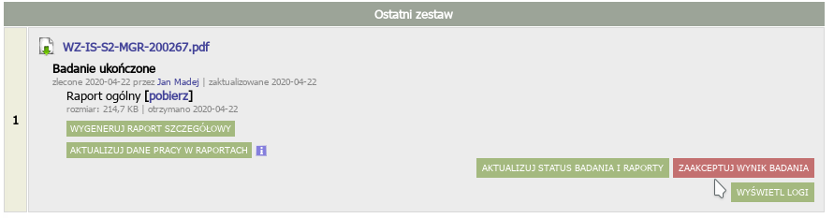

1.6. Student pobiera i wypełnia dostępny w systemie USOSweb formularz: „Oświadczenie o gotowości do obrony pracy dyplomowej” (Załącznik 3).

Wydrukowane i podpisane oryginały dokumentów, tworzących Załącznik 3 Student dostarcza do Dziekanatu w momencie odbierania dyplomu ukończenia studiów.

Składanie podań jest dostępne po zalogowaniu się w systemie USOSweb w menu „DLA STUDENTÓW -> PODANIA -> Złóż nowe podanie”.

Uwaga: przed złożeniem w systemie USOSweb wszystkich dokumentów wymienionych w pkt 1.6 Student powinien w Obiegówce uzyskać rozliczenie ze wszystkimi działami w Uczelni, tj. Biblioteką Główną, Działem Rozliczeń Studentów i Doktorantów oraz domem studenckim.

1.7. Promotor proponuje Recenzenta kontaktując się telefonicznie lub wysyłając e-mail do Pracownika dziekanatu.

1.8. Pracownik, który został wyznaczony na Recenzenta jest widoczny dla Studenta w systemie APD.

1.9. Po zatwierdzeniu recenzji przez Promotora i Recenzenta system przechodzi do kroku „5. Praca gotowa do obrony”.
1.10. Student pobiera z systemu APD „Kartę pracy” (Załącznik 6) oraz „Oświadczenie o udostępnianiu pracy” (Załącznik 7). Wydrukowane i podpisane oryginały tych dokumentów Student dostarcza do Dziekanatu w momencie odbierania dyplomu ukończenia studiów.

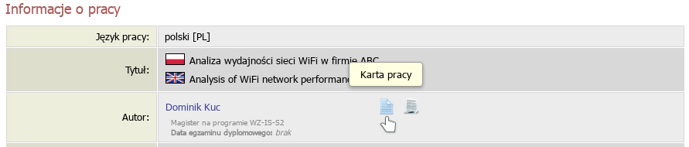

„Procedura awaryjna”

Postępowanie w przypadku, gdy praca dyplomowa została wysłana do systemu ASAP
i sprawdzona przez JSA przed obowiązywaniem procedury obron zdalnych
Możliwe są dwie sytuacje:
- Promotor nie zaakceptował raportu z badania JSA, wtedy:

Promotor informuje Studenta, że w związku z wejściem w życie procedury obron zdalnych Student ma wykonać wszystkie czynności tak jak w procedurze, rozpoczynając m.in. od wgrania pracy do systemu APD.
- Promotor zaakceptował już raport z badania JSA, wtedy:
  - Student wgrywa do systemu APD raport ogólny z JSA, jako załącznik do swojej pracy dyplomowej.
  - Jeżeli Promotor dopuścił pracę pomimo przekroczenia wskaźników rekomendowanych (40%), wówczas wypełnia formularz „Uzasadnienie samodzielności pracy dyplomowej” (załącznik 2.1), podpisuje go, skanuje i przesyła do Studenta. Student wgrywa załącznik 2.1. do systemu APD.
  - Po otrzymaniu od Pracownika dziekanatu informacji o pozytywnym rozpatrzeniu oświadczenia Studenta oraz wyznaczeniu Recenzenta (pkt. 1.12 procedury), Promotor wysyła zgłoszenie na adres apd-pomoc@uek.krakow.pl mail z informacją, że jest w sytuacji, kiedy praca została już wcześniej przepuszczona przez JSA i raport został zaakceptowany.

W treści wiadomości należy podać: Imię i Nazwisko Studenta, nr albumu
  - Dalsze czynności realizowane są zgodnie z procedurą.

2. Zdalny egzamin dyplomowy

Przeprowadzenie zdalnego egzaminu dyplomowego możliwe jest wyłącznie z wykorzystaniem platformy wideokonferencyjnej Zoom i przy użyciu służbowych kont pocztowych Pracowników znajdujących się w domenie uek.krakow.pl oraz kont pocztowych Studentów zamieszczonych w domenie student.uek.krakow.pl.

2.1. Warunki konieczne przeprowadzenia zdalnego egzaminu dyplomowego to:

- spełnienie przez Studenta wszystkich wymagań określonych w rozdziale 6 Regulaminu studiów Uniwersytetu Ekonomicznego w Krakowie,

- dostęp Studenta do komputera wyposażonego w mikrofon, kamerę i stabilne łącze internetowe;

Uwaga: Student powinien przed egzaminem sprawdzić stan techniczny komputera
w zakresie kamery i mikrofonu;

- Student może korzystać z telefonu komórkowego podczas egzaminu

dyplomowego wyłącznie za zgodą Przewodniczącego Komisji;

- przystępując do egzaminu Student powinien zalogować się używając własnego imienia i nazwiska. Na platformie Zoom możliwe jest dokonanie zmiany nazwy użytkownika. W tym celu należy kliknąć na klawisz „More” przy dotychczas używanej nazwie użytkownika, a następnie wybrać „Rename” i wprowadzić swoje imię i nazwisko.

- Student jest zobowiązany do odbycia zdalnego egzaminu dyplomowego we właściwym ubiorze, zgodnym ze zwyczajami akademickimi w czasie obrony pracy dyplomowej.

2.2. W przypadku braku odpowiedniego sprzętu Student przesyła do dziekanatu za pośrednictwem systemu USOS „Podanie o uczestnictwo w zdalnym egzaminie dyplomowym z terenu Uczelni” (Załącznik 8) w sali wskazanej przez Pracownika dziekanatu. Za przygotowanie sali w odpowiedni sprzęt odpowiada sekcja Systemów Obsługi Studiów i sekcja Wsparcia Informatycznego, a za bezpieczeństwo epidemiczne podczas egzaminu dyplomowego Dział Gospodarczy.

2.3. Na minimum 7 dni przed wyznaczonym terminem zdalnego egzaminu dyplomowego Pracownik dziekanatu, po wcześniejszych uzgodnieniach, wysyła na konta pocztowe Studenta oraz Członków Komisji Egzaminu Dyplomowego informację, że termin egzaminu został ustalony i jest dostępny w systemie APD.

2.4. Następnie Osoba odpowiedzialna za założenie spotkania na platformie Zoom (Przewodniczący Komisji lub Pracownik dziekanatu lub inny pracownik upoważniony przez Dyrektora Instytutu) niezwłocznie zakłada spotkanie i przesyła zaproszenie do Członków Komisji oraz Studenta lub grupy Studentów.

2.5. W terminie egzaminu (data, godzina) Osoba zakładająca spotkanie na platformie Zoom uruchamia sesję online, na którą Student lub grupa Studentów oraz wszyscy Członkowie Komisji Egzaminu Dyplomowego zgłaszają się na pięć minut przed zaplanowanym terminem jej rozpoczęcia. Uruchamiając sesję z udziałem więcej niż jednego Studenta Przewodniczący Komisji korzysta z funkcji „poczekalni”.

2.6. Podczas egzaminu muszą być włączone kamery i mikrofony wszystkich osób uczestniczących w egzaminie (Studenta i Członków Komisji Egzaminu Dyplomowego). W celu weryfikacji Student prezentuje swoją legitymację studencką. Student zdający egzamin dyplomowy powinien siedzieć naprzeciwko kamery i być dobrze widoczny dla Komisji podczas egzaminu. Student powinien zadbać o spokojne i ciche pomieszczenie na czas transmisji online. Podczas egzaminu Student udostępnia pulpit swojego komputera, który jest jedynym ekranem dostępnym studentowi w trakcie jego trwania.

W tym celu Student klika na przycisk „Share Screen”.

2.7. Egzamin dyplomowy rozpoczyna się od losowania pierwszego pytania lub zadania pierwszego pytania przez Promotora. Promotor zamieszcza swoje pytanie na czacie, klikając na ikonę „Chat”. Po tym następuje odpowiedź Studenta na zadane pytanie oraz dyskusja, którą prowadzi Promotor. Odpowiednio z drugim i trzecim pytaniem sytuacja powtarza się. Zadać dodatkowe pytania mogą wszyscy Członkowie Komisji Egzaminu Dyplomowego (Przewodniczący, Promotor, Recenzent). Jeśli odpowiedzi Studenta wymagają formy pisemnej, graficznej lub prezentacji zdjęć i rysunków, to może on wyedytować je w odpowiednim programie (edytorze tekstu, arkuszu kalkulacyjnym, programie graficznym itp.) i zaprezentować na swoim pulpicie.

Uwaga: w przypadku egzaminów dyplomowych na kierunku Gospodarka przestrzenna, prezentując pracę dyplomową, Student udostępnia na pulpicie syntetyczną planszę przedstawiającą zamysł pracy albo wybrane rysunki, będące częścią projektu dyplomowego i wyjaśniające koncepcję lub/i elementy pracy. Celowym jest przygotowanie do prezentacji na pulpicie wszystkich rysunków, będących elementami projektu dyplomowego.

2.8. W przypadku przerwania transmisji przebiegu zdalnego egzaminu dyplomowego następuje próba ponownego połączenia, którą przeprowadza Osoba zakładająca spotkanie. Jeśli uda się nawiązać ponowne połączenie Student losuje lub otrzymuje nowe pytanie. W razie ponownego przerwania transmisji przebiegu zdalnego egzaminu dyplomowego lub wystąpienia innych czynników nieprzewidzianych, wyznaczany jest dodatkowy termin egzaminu nie wcześniej niż po upływie 7 dni. W tym przypadku Student zdaje egzamin dyplomowy z terenu Uczelni, a Przewodniczący Komisji na protokole egzaminu odnotowuje ten fakt.

2.9. Po przeprowadzeniu egzaminu dyplomowego następuje zakończenie sesji ze Studentem. Student jest przez Przewodniczącego Komisji kierowany do „poczekalni”.

2.10. Po ponownym zaproszeniu Studenta lub grupy Studentów na sesję z Komisją Egzaminu Dyplomowego, Przewodniczący Komisji ogłasza ustalony przez Komisję wynik egzaminu dyplomowego. W przypadku pozytywnego wyniku egzaminu dyplomowego Przewodniczący Komisji podaje także wynik końcowy studiów i ogłasza decyzję o nadaniu właściwego tytułu zawodowego.

2.11. W terminie 1 miesiąca od daty egzaminu dyplomowego Student składa w dziekanacie oryginały podpisanych dokumentów, wymienionych w pkt 1.6 oraz legitymację studencką. Następnie odbiera dyplom ukończenia studiów.

Lista załączników:

Załącznik 2.1. Uzasadnienie samodzielności pracy dyplomowej – wypełnione przez Promotora tylko w przypadku „procedury awaryjnej”.

Załącznik 3. Oświadczenie o gotowości do obrony pracy dyplomowej – wypełnia Student

Załącznik 6. Karta pracy – wypełnia Student

Załącznik 7. Oświadczenie o udostępnianiu pracy– wypełnia Student

Załącznik 8. Podanie o przeprowadzenie zdalnego egzaminu dyplomowego z terenu Uczelni – wypełnia Student

Załącznik 3. Oświadczenie o gotowości do obrony pracy dyplomowej
Załącznik nr 3 do Procedury zdalnej obrony pracy dyplomowej

…………………………….......... Kraków, dnia ….……………
(imię, nazwisko Studenta)

……………………
(nr albumu)

……………………
(kierunek studiów)

……………………
(forma i tryb odbywanych studiów)

………………………
(tel. kontaktowy)

Dyrektor Instytutu ……………….

…………………………………….

Oświadczenie

Oświadczam, że wszystkie etapy kształcenia zostały prze mnie zakończone, a praca dyplomowa pt. …………………………………...………………………….……………………………………………………………………………...………………………….…………………………………………
została przyjęta w dniu ……...…...…… przez ……………………………….….…………………
(tytuł, imię, nazwisko Promotora)

Wobec powyższego uprzejmie proszę o dopuszczenie mnie do zdalnego egzaminu dyplomowego i wyznaczenie Recenzenta.

Przyjmuję do wiadomości, że moja praca dyplomowa na podstawie obowiązujących przepisów zostanie zweryfikowana pod kątem plagiatu w Jednolitym Systemie Antyplagiatowym a po pozytywnym wyniku egzaminu dyplomowego zostanie ona dodana do Ogólnopolskiego Repozytorium Pisemnych Prac Dyplomowych w Zintegrowanym Systemie Informacji o Szkolnictwie Wyższym i Nauce POL-on prowadzonym przez Ministra Nauki i Szkolnictwa Wyższego, z zastrzeżeniem, że w repozytorium tym nie zamieszcza się prac zawierających informacje podlegające ochronie na podstawie przepisów o ochronie informacji niejawnych.

………………………..
(podpis Studenta)

Załączniki:
2.1. Uzasadnienie samodzielności pracy dyplomowej – wypełnione przez Promotora tylko w przypadku „procedury awaryjnej”.
3.1. Raport ogólny z badania pracy w Jednolitym Systemie Antyplagiatowym
3.2. Informacje uzupełniające do suplementu do dyplomu
3.3. Oświadczenie dotyczące przetwarzania danych osobowych studenta
3.4. Informacja dla absolwentów o przetwarzaniu danych osobowych
3.5. Wniosek o wydanie odpisu dyplomu/suplementu w języku angielskim
Odpowiedź na Oświadczenie o gotowości do obrony pracy dyplomowej:
Stwierdzam zakończenie wszystkich etapów kształcenia i spełnienie warunków dopuszczających do egzaminu dyplomowego.
Na Recenzenta pracy dyplomowej wyznaczam:
…………………………………………………………….………………………………………

………..…………………
(podpis Dyrektora Instytutu)

Załącznik 2.1. Uzasadnienie samodzielności pracy dyplomowej – wypełnione przez Promotora tylko w przypadku „procedury awaryjnej”.
Formularz uzasadnienia samodzielności pracy dyplomowej w systemie JSA
Imię i nazwisko autora pracy dyplomowej:
Numer indeksu (albumu) autora pracy dyplomowej:
Imię i nazwisko promotora pracy dyplomowej:
Czy wartość współczynnika podobieństwa 1 – baza aktów prawnych - pracy dyplomowej przekracza 40%? |  |  | [ ] Tak |  | [ ] Nie
Wartość współczynnika podobieństwa 1
(z raportu podobieństwa JSA):
Czy wartość współczynnika podobieństwa 2 – baza internet - pracy dyplomowej przekracza 40%? |  |  | [ ] Tak |  | [ ] Nie
Wartość współczynnika podobieństwa 2
(z raportu podobieństwa JSA):
Czy wartość współczynnika podobieństwa 3 – baza ORPPD - pracy dyplomowej przekracza 40%? |  |  | [ ] Tak [ ] Nie
Wartość współczynnika podobieństwa 3
(z raportu podobieństwa JSA):
Czy wartość współczynnika podobieństwa 4 – baza instytucji - pracy dyplomowej przekracza 40%? |  |  | [ ] Tak [ ] Nie
Wartość współczynnika podobieństwa 4
(z raportu podobieństwa JSA):
Uzasadnienie samodzielności pracy dyplomowej
(Dlaczego pomimo przekroczenia przez współczynniki podobieństwa 1, 2, 3 lub 4 z raportu podobieństwa JSA praca dyplomowa może być uznana za pracę samodzielną?)
(miejscowość) | (data) |  |  | (podpis promotora)

Załącznik 3.2. do: Oświadczenie o gotowości do obrony pracy dyplomowej
Informacje uzupełniające do suplementu do dyplomu
Nazwisko i imię:
Instytut:
Kierunek:
Specjalność:
Numer albumu:

Praktyki odbyte w czasie studiów (nazwa instytucji, czas trwania):

..............................................................................................................................................................

..............................................................................................................................................................

Udział w Kołach Naukowych (*):

............................................................................................................................................................

............................................................................................................................................................

Otrzymane nagrody (*):

...........................................................................................................................................................

...........................................................................................................................................................

Stypendia za wybitne osiągnięcia w nauce (*) i sporcie(*):

............................................................................................................................................................

............................................................................................................................................................

Wyjazd Stypendialny, np. ERASMUS (nazwa programu, nazwa Uniwersytetu, semestr wyjazdu)

………………………………………………………………………………………………………………………………………………………

Udział w ścieżce ACCA¹ (*): □ TAK □ NIE

Kraków, data ................... Podpis: ...............................................

* Jeśli w oświadczeniu zostają podane aktywności to należy bezwzględnie dołączyć stosowne dokumenty
(np. zaświadczenie, kserokopię certyfikatu) potwierdzające wskazaną informację
1 – zaznaczyć odpowiednią opcję

Załącznik 3.3. do: Oświadczenie o gotowości do obrony pracy dyplomowej

Oświadczenie dotyczące przetwarzania danych osobowych absolwenta

Załącznik do Zarządzenia Rektora

nr R-0201-54/2018 z dnia 9 listopada 2018 roku

Imię i nazwisko *

Adres do korespondencji *

Adres e-mail *

Telefon kontaktowy

Wydział

Kierunek
* - dane obowiązkowe

Na podstawie art. 6 ust.1 lit a) rozporządzenia Parlamentu Europejskiego i Rady (UE) 2016/679
w sprawie ochrony osób fizycznych w związku z przetwarzaniem danych osobowych i w sprawie swobodnego przepływu takich danych oraz uchylenia dyrektywy 95/46/WE (ogólne rozporządzenie
o ochronie danych - RODO) z dnia 27 kwietnia 2016 r. (Dz. Urz. UE L 2016, Nr 119):
TAK NIE
Wyrażam zgodę na przetwarzanie moich danych osobowych w zakresie telefonu kontaktowego, wydziału i kierunku studiów przez Uniwersytet Ekonomiczny w Krakowie w celu prowadzenia monitoringu karier zawodowych absolwentów UEK umożliwiającego dostosowanie przez UEK programu studiów do potrzeb rynku pracy.
TAK NIE
Wyrażam zgodę na przetwarzanie moich danych osobowych w postaci adresu e-mail oraz telefonu kontaktowego w celu przesyłania przez Uniwersytet Ekonomiczny w Krakowie informacji o wydarzeniach (konferencje, sesje, obrady, kongresy, targi pracy itp.) organizowanych przez UEK.

…………………………………………………..
(data i podpis absolwenta)

Załącznik 3.4. do: Oświadczenie o gotowości do obrony pracy dyplomowej
Informacja dla absolwentów o przetwarzaniu danych osobowych
Zgodnie z rozporządzeniem Parlamentu Europejskiego i Rady (UE) 2016/679 w sprawie ochrony osób fizycznych w związku z przetwarzaniem danych osobowych i w sprawie swobodnego przepływu takich danych oraz uchylenia dyrektywy 95/46/WE (ogólne rozporządzenie o ochronie danych) z dnia 27 kwietnia 2016 r. (Dz. Urz. UE L 2016, Nr 119, dalej RODO), informujemy że:

- Administratorem Pani / Pana danych osobowych jest Uniwersytet Ekonomiczny
w Krakowie (UEK) z siedzibą w Krakowie, ul. Rakowicka 27, 31-510 Kraków (dalej: „administrator”);

- Dane kontaktowe do inspektora ochrony danych: iod@uek.krakow.pl.

- Pani / Pana dane osobowe na podstawie i w zakresie wskazanym w art. 352 ust. 15 Ustawy z dnia 20 lipca 2018 r. Prawo o szkolnictwie wyższym i nauce (Dz. U.2018.1668) tj. imię
i nazwisko, adres do korespondencji oraz adres poczty elektronicznej będą przetwarzane
w celu prowadzenia monitoringu karier zawodowych absolwentów UEK umożliwiającego dostosowanie przez UEK programu studiów do potrzeb rynku pracy. Po wyrażeniu przez Panią/Pana zgody, w tym samym celu przetwarzane będą pozostałe dane osobowe podane w oświadczeniu dotyczącym przetwarzania danych osobowych absolwenta, a to telefon kontaktowy, wydział i kierunek studiów.

- Po wyrażeniu przez Panią/Pana zgody dane osobowe będą przetwarzane także w celu przesyłania przez UEK informacji o wydarzeniach (konferencje, sesje, obrady, kongresy, targi pracy itp.) organizowanych przez Uniwersytet Ekonomiczny w Krakowie. Podstawą przetwarzania jest Pani/Pana zgoda (art. 6 ust. 1 pkt a) RODO).

- Pani / Pana dane osobowe mogą być udostępniane odpowiednim odbiorcom,
w szczególności podmiotom zewnętrznym zajmującym się obsługą informatyczną lub prawną administratora albo instytucjom uprawnionym do kontroli działalności administratora oraz podmiotom uprawnionym do dostępu do danych na podstawie przepisów prawa.
- Pani / Pana dane osobowe będą przetwarzane przez okres nie dłuższy niż 10 lat od dnia ukończenia przez Panią/Pana studiów albo do chwili wycofania przez Panią/Pana zgody.
- Wyrażenie przez Panią/Pana zgody na przetwarzanie danych osobowych jest zawsze dobrowolne.

- Przysługuje Pani / Panu prawo żądania od administratora dostępu do swoich danych osobowych, ich sprostowania, usunięcia lub ograniczenia przetwarzania, a także prawo
do wniesienia sprzeciwu wobec przetwarzania oraz prawo do przenoszenia danych
- w przypadkach i na zasadach określonych w przepisach RODO;

- W zakresie w jakim podstawą przetwarzania Pani/Pana danych osobowych jest zgoda, ma Pani/Pan prawo do jej wycofania w dowolnym momencie. Wycofanie zgody nie wpływa na zgodność z prawem przetwarzania, którego dokonano na podstawie zgody przed jej wycofaniem.

- Przysługuje Pani / Panu prawo do wniesienia skargi do organu nadzorczego – Prezesa Urzędu Ochrony Danych Osobowych, jeśli uzna Pani/Pan, że przetwarzanie dotyczących Pani/Pana danych osobowych narusza przepisy RODO.

- Pani/Pana dane osobowe nie będą podlegać zautomatyzowanemu podejmowaniu decyzji lub profilowaniu.

- Administrator nie będzie przekazywał Pana/Pani danych do państw trzecich.

Zapoznałam/ Zapoznałem się z powyższą informacją: ….........................................................

(data i podpis absolwenta)

Załącznik 3.5. do: Oświadczenie o gotowości do obrony pracy dyplomowej

Wniosek o wydanie odpisu dyplomu/suplementu w języku angielskim

Kraków, dnia ………………………….
……………………………………………………………
Imię i nazwisko
…………………
Nr albumu
……………………………………………………………
Kierunek, tryb i forma studiów, semestr
…………………………………………………………………………………………….
Adres korespondencyjny

Do Dyrektora Instytutu ……………..
………………………………………………….

Zwracam się z uprzejmą prośbą o wydanie odpisu dyplomu ukończenia studiów
magisterskich/licencjackich oraz suplementu w języku angielskim.
Egzamin dyplomowy złożyłem/am w dniu ………………………………….… na kierunku ………………………………………………….

Załącznik 6. Karta pracy
KARTA PRACY DYPLOMOWEJ
Imiona:
Nazwisko:
PESEL:
Numer albumu:
Forma studiów: stacjonarne
Jednostka nadająca tytuł: Instytut
Kod dyplomu:
Opis dyplomu:
Kierujący pracą:
Tytuł pracy:
Tytuł pracy w j.ang.:
Słowa kluczowe:
Krótkie streszczenie:

Dziedzina pracy: …
Czy praca ma charakter poufny (nie zostanie wysłana do ORPD): …
Data złożenia pracy:
Data egzaminu:

(podpis autora)

Załącznik 7. Oświadczenie o udostępnianiu pracy
OŚWIADCZENIE
Imię i Nazwisko
Instytut
Uniwersytet Ekonomiczny w Krakowie
Oświadczam, że:
1. Wersja elektroniczna pracy magisterskiej
tytuł pracy
jest wersją ostateczną przedstawioną do obrony w Uniwersytet Ekonomiczny w Krakowie.
2. Złożona przeze mnie praca dyplomowa jest moim samodzielnym opracowaniem.
3. Udzielam nieodpłatnie Uniwersytet Ekonomiczny w Krakowie licencji na umieszczenie mojej pracy w elektronicznym systemie Archiwum Prac Dyplomowych oraz do zwielokrotniania i
udostępniania tej pracy w zakresie koniecznym do ochrony mojego prawa do autorstwa lub praw
osób trzecich.
4. Wyrażam/Nie wyrażam zgody na udostępnianie mojej pracy w czytelni Uniwersytet Ekonomiczny w
Krakowie.
5. Wyrażam/Nie wyrażam zgody na udostępnianie mojej pracy w sieci Internet.

(podpis autora)

Załącznik 8. Podanie o przeprowadzenie zdalnego egzaminu dyplomowego z terenu Uczelni
Podanie
W związku z tym, że nie dysponuję odpowiednim sprzętem komputerowym i/lub stabilnym łączem internetowym zwracam się z prośbą o możliwość przystąpienia do egzaminu dyplomowego z terenu uczelni w specjalne do tego celu przystosowanej sali.
……………………… ……………………………
Imię i nazwisko Miejscowość, data
………………………
Kierunek studiów
………………………..
Numer albumu
……………………….
Forma i tryb studiów
………………………..
Numer telefonu
………………………..
Podpis studenta
………………………..

Niepotrzebne skreślić

